**计算机程序设计基础（C++)**

**实验报告**

专业班级： 软件工程2404

学 号： 8209240420

姓 名： 李雅琴

**实验报告成绩：**

|  |  |  |  |  |  |  |
| --- | --- | --- | --- | --- | --- | --- |
| **实验** | **实验一** | **实验二** | **实验三** | **实验四** | **实验五** | **总评** |
| **成绩** |  |  |  |  |  |  |

**批阅教师：**

**实验一、实验环境与简单程序设计**

**一、实验目的**

1、掌握集成开发环境，掌握C++程序的基本要素以及完整的C++程序开发过程。

2、掌握基本数据类型、运算符和表达式的使用。理解隐式转换和强制转换，理解数据超过该数据类型

表示范围时的溢出。掌握不同数据之间的混合算术运算中数据类型的转换。

3、变量的定义与常量的使用。

4、输入、输出的实现。

5、编译信息的理解与错误的修改。

6、简单程序的设计。

**二、实验内容**

熟悉C++编程环境，可以使用VS；对已经能熟练掌握C++开发环境的同学，可

以跳过本部分内容）

**1.编辑输入下列程序，找出下面代码的错误并改正：**

#include<iostream>

using namespace std;

int main()

{

Int i = k + 1;

cout << i++ << endl;

int i = 1;

cout << i++ << endl;

cout << "Welcome to C++"<<endl;

return 0;

}

我的做法:

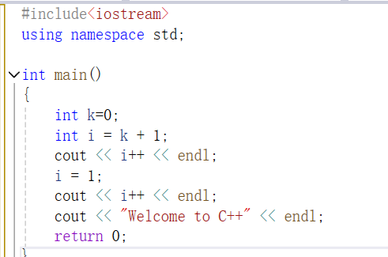

**2.求圆锥的体积：要求键盘输入圆锥底的半径、锥高，使用标识符常量定义圆周率。**

(1)创建一个控制台项目

(2)在文件中输入程序内容，存盘

(3)编译、连接、运行；观察结果

我的代码;

#include<iostream>

using namespace std;

#define PI 3.1415

int main()

{

int r, h;

double v;

cout << "请输入圆锥的底面半径和锥高:";

cin >> r>> h;

v = (PI * r * r * h) / 3.0;

cout << "圆锥的体积是" << v << endl;

return 0;

}

**3**.**通过下面程序验证你所使用系统上运行的C++编译器中每个基本数据类型的长度。**

#include<iostream>

using namespace std;

int main()

{

cout << "char length:" << sizeof(char) << endl;

cout << "int length:" << sizeof(int) << endl;

}

我的代码:#include<iostream>

using namespace std;

int main()

{

cout << "char length" << sizeof(char) << endl;

cout << "int length" << sizeof(int) << endl;

cout << "short length" << sizeof(short) << endl;

cout << "float length" << sizeof(float) << endl;

cout << "double length" << sizeof(double) << endl;

cout << "bool length" << sizeof(bool) << endl;

return 0;

}

**4.观察下面程序的执行结果。**

#include <iostream>

#include <iomanip>

using namespace std;

int main()

unsigned int testUnint=65534;//oxfffe

cout << "output in unsigned int 1 type:"" << testUnint<< end;//<<oct;

cout << "output in char type:!" << static_ cast<char>(testUnint)<< endl;

cout << "output in short type:" << static_ cast<short>(testUnint)<< endl;//为什么结果为-2?:

cout << "output in int type:" << static_ cast<int>. (testUnint)<< endl;

cout << "output in double type:"<< static cast<double>(testUnint)<< endl;

cout << "output in double type:" <<setprecision(4)<< static_ cast<double>(testUnint)<< endl;

cout << "output in Hex unsigned int type:" <<hex<< testUnint<< endl; //16进制输出

system("pause");

return 0;

**自己编程测试一下将testUnint按8进制输出<<oct;je_将一个实数转换成int,观察结果。**

**我的代码:**#include<iostream>

#include<iomanip>

using namespace std;

int main()

{

unsigned int testUnint = 65534;

cout << "output in unsigned int 1 type:" << testUnint << endl;

cout << "output in char tupe:!" << static_cast<char>(testUnint) << endl;

cout << "output in short type:" << static_cast<short>(testUnint) << endl;

cout << "out put in int type:" << static_cast<int>(testUnint) << endl;

cout << "output in double type:" << static_cast<double>(testUnint) << endl;

cout << "output in double type:" << static_cast<double>(testUnint) << setprecision(4) << static_cast<double>(testUnint) << endl;

cout << "output in Hex unsigned int type:" << hex << testUnint << endl;

cout << "output in oct unsigned int type:" << oct << testUnint << endl;

system("pause");

return 0;

}

1. **编程，输入华氏温度，将其转换为摄氏温度后输出（保留两位小数）。**

**我的代码;**

#include<iostream>

#include<iomanip>

using namespace std;

int main()

{

double F, C;

cout << "请输入华氏温度F:" << endl;

cin >> F;

C = (F - 32) * 5.0 / 9.0;

cout << "对应的摄氏温度C:" << fixed<<setprecision(2) << C << endl;

return 0;

}

**三、算法分析，程序结果**

1.

2.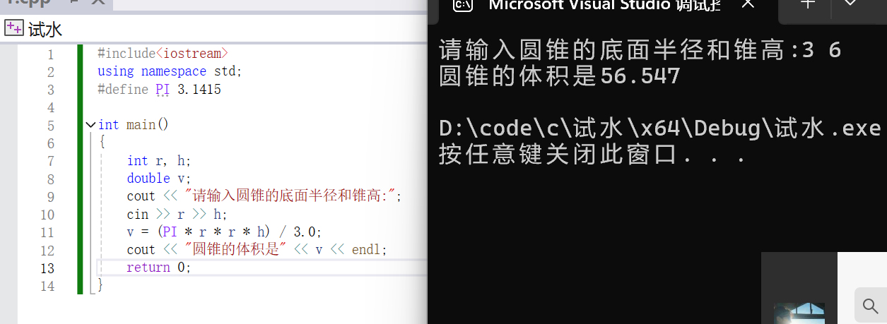

3.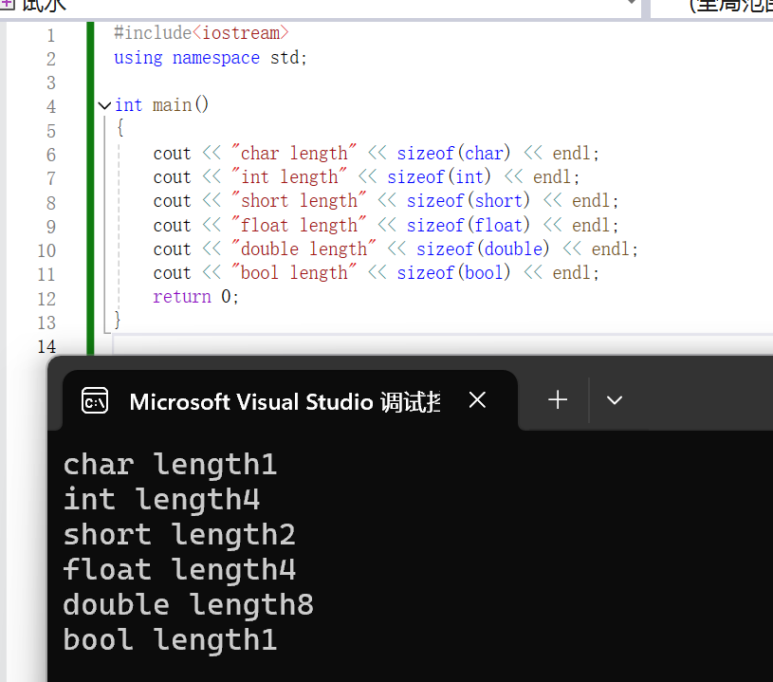

4.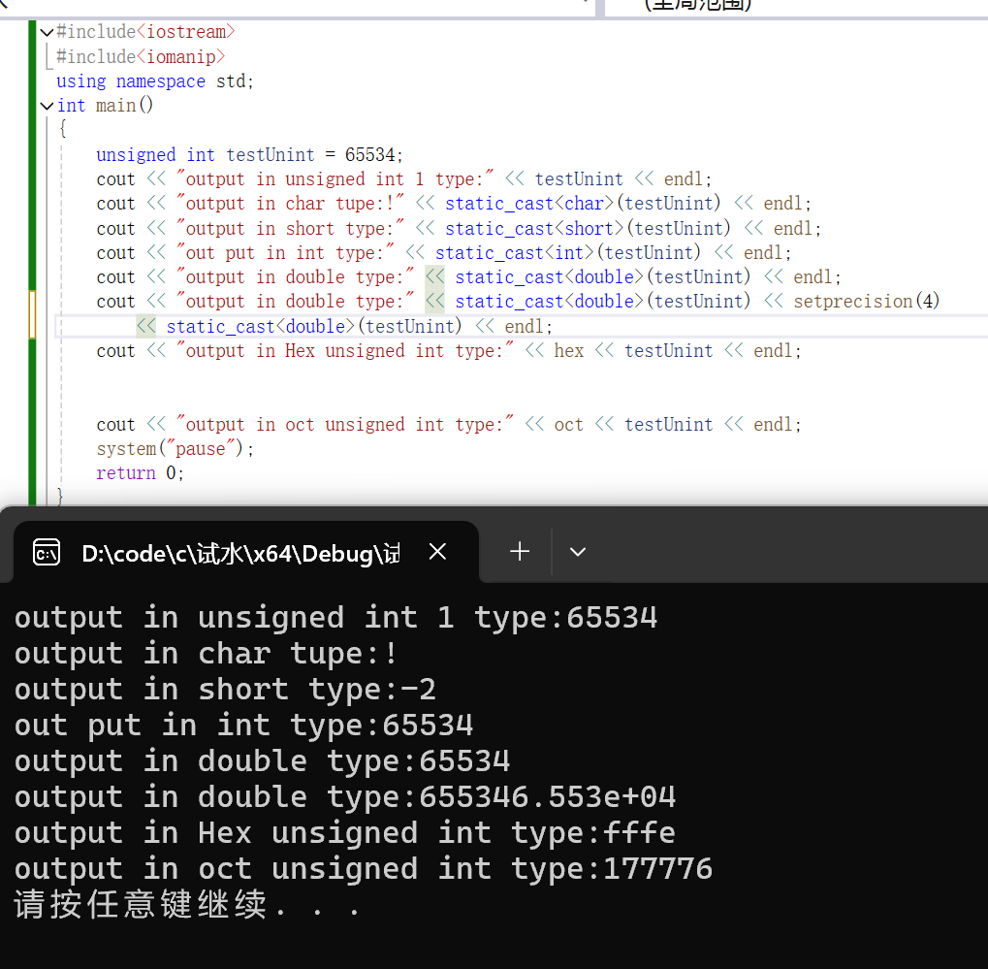

5.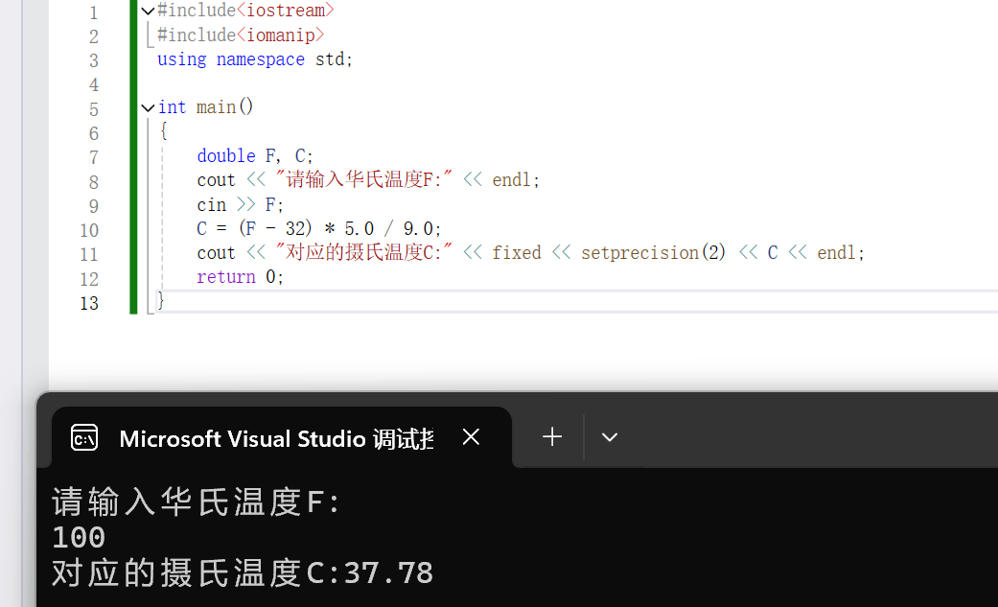

1. **遇到的问题与解决方法**
2. **问题:不明确通识符常量定义. 解决方法:积极上网查找通识符常量定义**
3. **问题:不知道oct和hex含义. 解决办法:上网查询后知悉oct是八进制,hex是十六进制**
4. **问题:不知道setprecision(2). 解决办法:上网查询后知悉其是设置精度**
5. **问题:保留两位小数时只用了setprecision(2). 解决办法:询问学姐后知道在setprecision(2)前还需要添加fixed**
6. **体会**

**实验报告心得体会**

**在这次实验中，我深刻体会到了探索与求知过程中的酸甜苦辣，作为中南大学软件工程专业的学生，这是一次宝贵的经历。**

**实验伊始，我就遭遇了对通识符常量定义不明确的问题。这让我意识到自己知识储备的不足，但我没有气馁，积极上网搜索，这种自主探索的过程让我逐渐明晰概念，也培养了我的自学能力。**

**另外，遇到像“oct”和“hex”含义不明，以及不清楚“setprecision(2)”功能的情况，都通过上网查询得到了解决。网络就像一个知识宝库，为我答疑解惑。然而，在设置保留两位小数时，仅使用“setprecision(2)”却无法达到预期，询问学姐后才知道需添加“fixed”。这让我明白，遇到问题不能只依赖单一的途径，向他人请教能获取更直接有效的经验。**

**这次实验让我懂得，在软件工程专业的学习中，会遇到各种各样的问题，而积极主动地寻找答案、多途径解决问题是我们成长的必经之路，我会带着这些经验更好地前行。**

**实验二、数据结构**

**一、实验目的**

1、学习与掌握逻辑运算与逻辑表达式。

2、熟练掌握if、switch、while、do-while，for语句的语法结构与执行过程。

3、掌握选择、循环程序的设计方法

**二、实验内容**

1、输入一个字符，如果为小写，转换为大写输出，否则，输出其后继字符的ASCII码值。

我的代码:

#include<iostream>

#include<cctype>

using namespace std;

int main()

{

char ch;

cin >> ch;

if (islower(ch))

{

ch = toupper(ch);

cout << ch << endl;

}

else

{

cout << static_cast<int>(ch + 1)<<endl;

}

return 0;

}

2、输入x计算表达式的值：

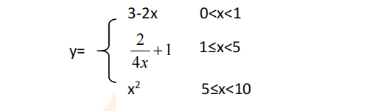

分别输入 0.2, 1, 5 , 0,观察输出结果。

我的代码:#include<iostream>

using namespace std;

int main()

{

double x, y;

cin >> x;

if (x > 0 && x < 1)

{

y = 3 - 2 * x;

cout << y << endl;

}

if (x >=1 && x < 5)

{

y = 2.0 / (4 * x) + 1;

cout << y << endl;

}if (x >=5 && x < 10)

{

y =x* x;

cout << y << endl;

}

return 0;

}

1. 输入三角形的三条边，求周长，并判断该三角形是否为等腰三角形（提示：要三边是否可以构成三角形）。

我的代码:#include<iostream>

using namespace std;

int main()

{

double a, b, c;

cout << "请分别输入三角形三边长abc:" << endl;

cin >> a >> b >> c;

if (a + b > c && a + c > b && b + c > a)

{

cout << "三角形的周长为:" << a + b + c << endl;

if (a == b || a == c || b == c)

{

cout << "该三角形是等腰三角形" << endl;

}

}

else {

cout << "这三边不能构成三角形" << endl;

}

return 0;

}

1. 完成计算器程序，实现（+ - * / %）运算。考虑除数为 0 与运算符非法的情况。

我的代码:#include<iostream>

using namespace std;

int main()

{

double a, b;

char s;

cout << "请输入:";

cin >> a >> s >> b;

switch (s)

{

case '+':

cout << a << "+" << b << "=" << a + b << endl;

break;

case '-':

cout << a << "-" << b << "=" << a - b << endl;

break;

case '*':

cout << a << "*" << b << "=" << a * b << endl;

break;

case '/':

if (b == 0)

{

cout << "运算失败,被除数不能为0" << endl;

break;

}

else

{

cout << a << "/" << b << "=" << a / b << endl;

break;

}

case '%':

if (static_cast<int>(a)==a&&static_cast<int>(b) == b)

{

if (b == 0)

{

cout << "运算失败,被除数不能为0" << endl;

break;

}

else

{

cout << a << "%" << b << "=" << static_cast<int>(a) % static_cast<int>(b) << endl;

break;

}

}

else

{

cout << "取余操作只能用于整数!" << endl;

break;

}

default:

{

cout << "非法运算符";

break;

}

}

return 0;

}

5、输入一行字符，分别统计出其中英文字母、空格、数字字符和其它字符的个数。

提示：从键盘上读入一个字符给变量 c，判断 c 是属于哪种字符并计数，循环读入下个字符，直到回车换行字符'\n'为止。

cin，scanf（）都不能读入空格以及‘\n’字符，查找资料解决输入这两个字符的方法。

我的代码:#include<iostream>

#include<cctype >

using namespace std;

int main()

{

int a=0, b=0, c=0, d=0;

char ch;

cout << "请输入一串字符"<<endl;

while ((ch=getchar()) != '\n')

{

if (isalpha(ch))

{

a++;

}

else if (ch == ' ')

{

b++;

}

else if (isdigit(ch))

{

c++;

}

else

{

d++;

}

}

cout << "英文字母的个数是" << a << endl;

cout << "空格的个数是" << b << endl;

cout << "数字字符的个数是" << c << endl;

cout << "其他字符的个数是" << d << endl;

return 0;

}

（这个题训练大家自主学习能力以及如何获取新知识、探索解决未知问题的能力。）

1. 编写一个程序：从键盘上输入两个正整数，求 a 和 b 的最大公约数与最小公倍数。

我的代码:

#include<iostream>

using namespace std;

int main()

{

unsigned int a, b;

int m, n, p, q,max;

cin >> a >> b;

m = a >= b ? a : b;

n = a >= b ? b : a;

p = m / n;

q = m - p * n;

while (q != 0)

{

m = n;

n = q;

p = m / n;

q = m - p * n;

}

cout << "最大公因式为" << n << endl;

cout << "最小公倍数为" << a*b/n<< endl;

return 0;

}

7、使用循环结构输出下列图形：

*

**

***

****

*****

我的代码:

#include<iostream>

using namespace std;

int main()

{

char c = '*';

for (int i = 1; i < 6; i++)

{

for (int j = 1; j < i+1; j++)

{

cout << c;

}

cout << endl;

}

return 0;

}

8、从键盘输入 a，用迭代法求 a 的平方根 x= *a* 。求平方根的迭代公式为：

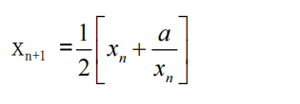

要求精确到|xn+1 - xn|<10 -5。

提示：迭代法是把 xn代入迭代公式右边，计算出 xn+1来，然后把 xn+1 作为新的 xn ，计算出新的 xn+1，如此重复，直到|xn+1 - xn|<10 -5 时，xn+1 为所求的平方根。可以把 a 作为 xn 的初始值。

思考：（1）如果输入 a 为负，在运行时会出现什么情况? 修改程序使之能处理任何的 a 值。

1. 能否|xn+1 -xn|<10 -10或更小? 为什么? 请试一下。

我的代码:#include<iostream>

#include<cstdlib>

using namespace std;

int main()

{

double x1, x2,a,b;

cin >> a;

b = a;

a = fabs(a);

x1 = a;

x2 = (x1 + a / x1) / 2;

while (fabs(x2 - x1) >= 10e-5)

{

x1 = x2;

x2 = (x1 + a / x1) / 2;

}

if (b <= 0)

cout << "平方根为" << x2 << 'i' << endl;

else

cout << "平方根为" << x2 << endl;

return 0;

}

1. 苹果每个 0.8 元，第一天买 2 个，第二天开始，每天买前天的 2 倍，直到购买的苹果数不超过100的最大值，求每天平均花多少钱。

我的代码:

#include<iostream>

using namespace std;

int main()

{

int b = 2;

int day = 1;

int sum = 2;

while (b <= 100)

{

b *= 2;

sum += b;

day++;

}

if (b > 100)

{

sum -= b;

b /= 2;

day -= 1;

}

cout << "平均每天花" <<sum*0.8/day << endl;

return 0;

}

1. **算法分析，程序结果**
2. 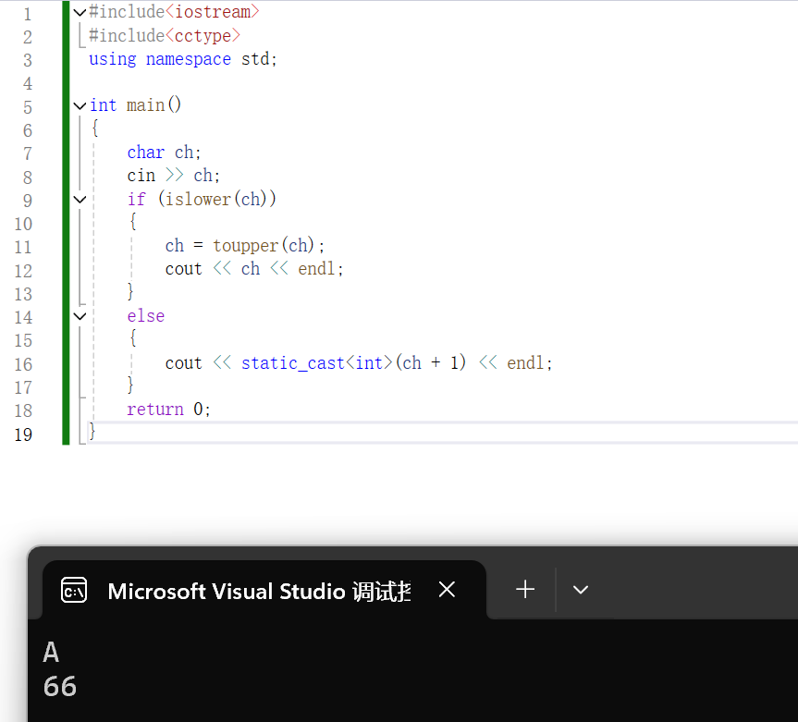

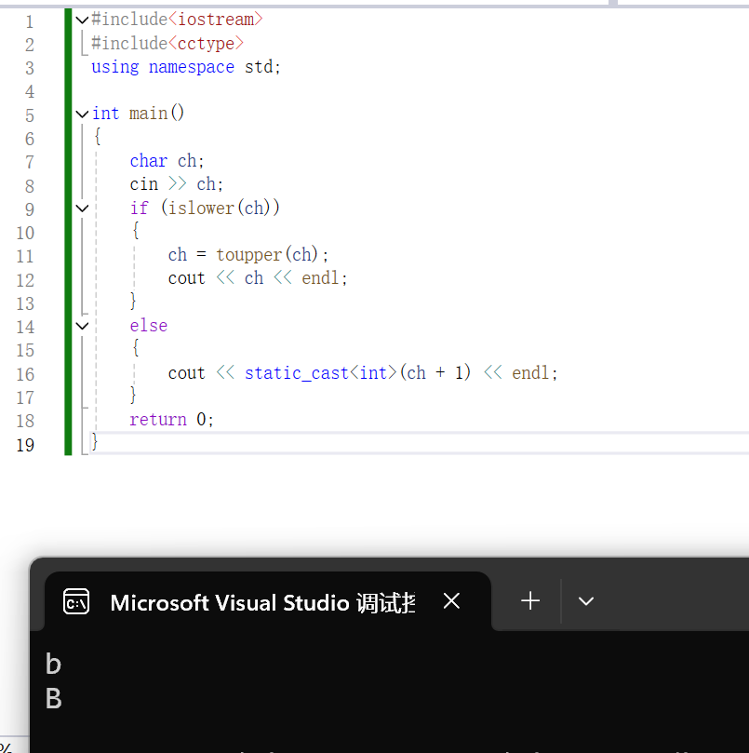

1. 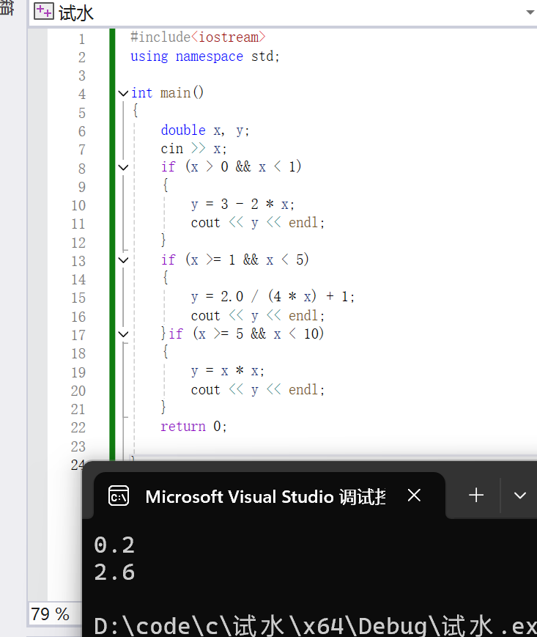

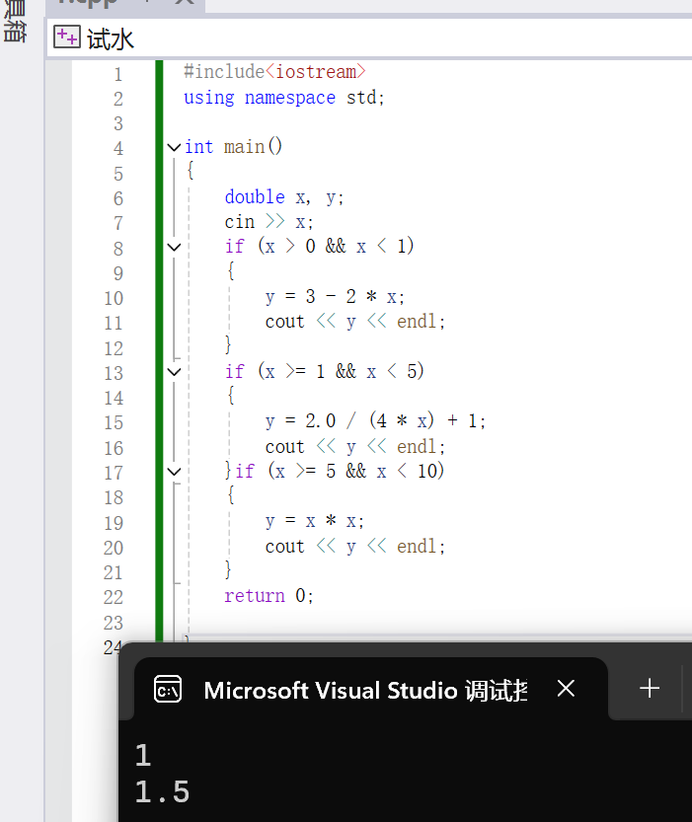

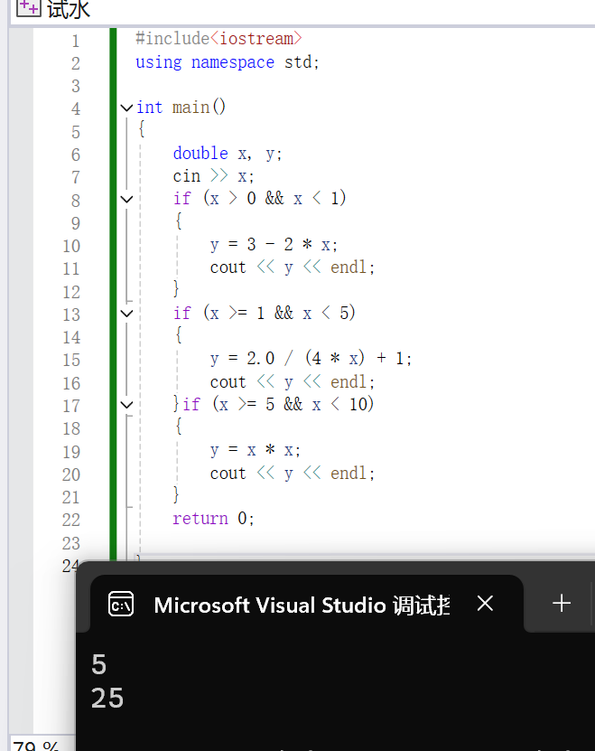

**3.**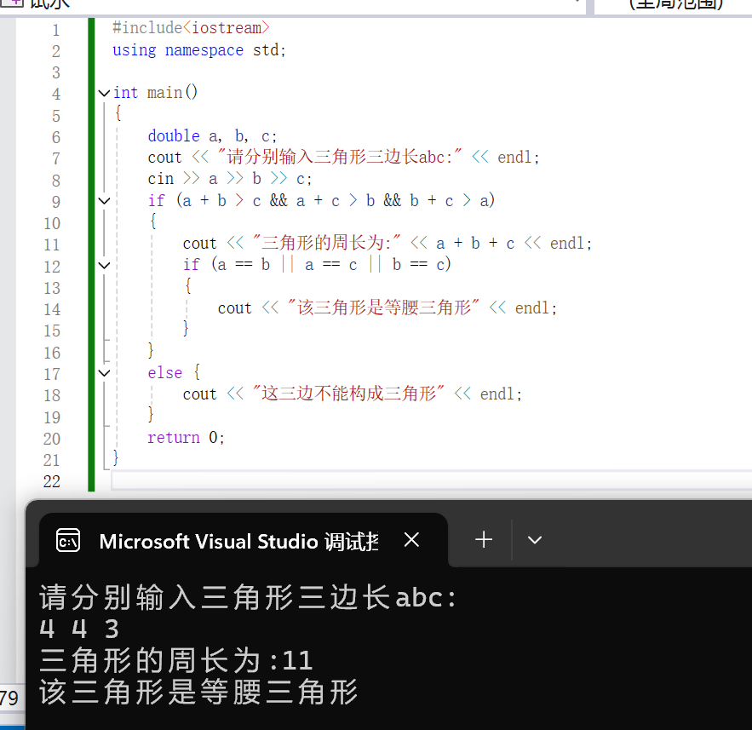

**4.**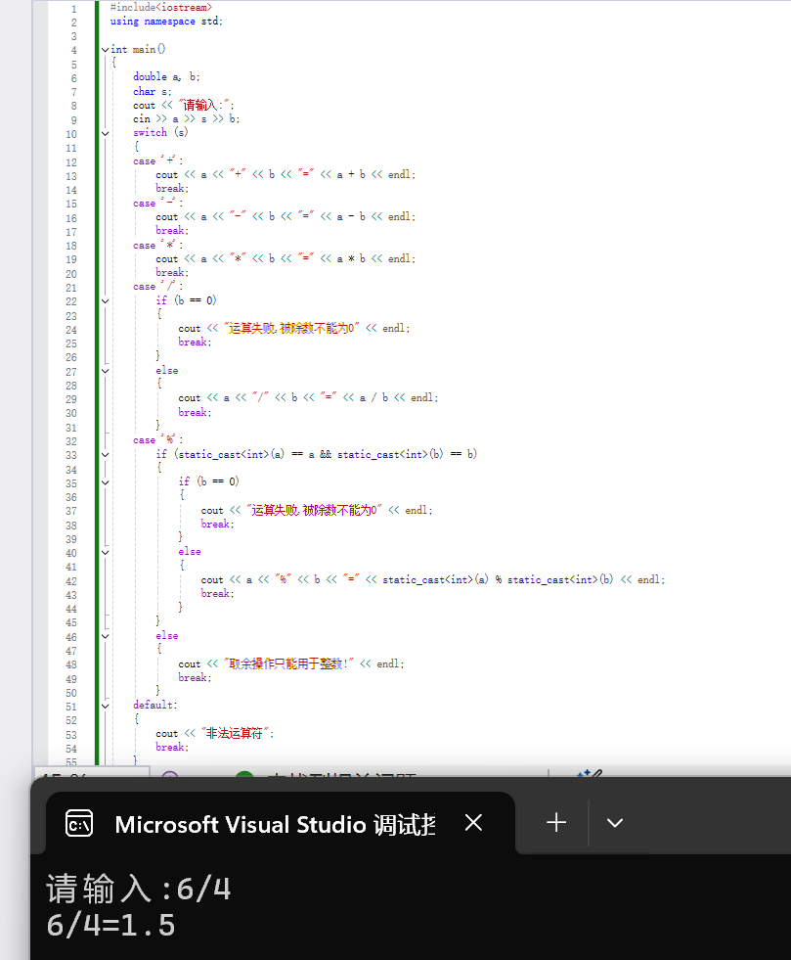

**5.**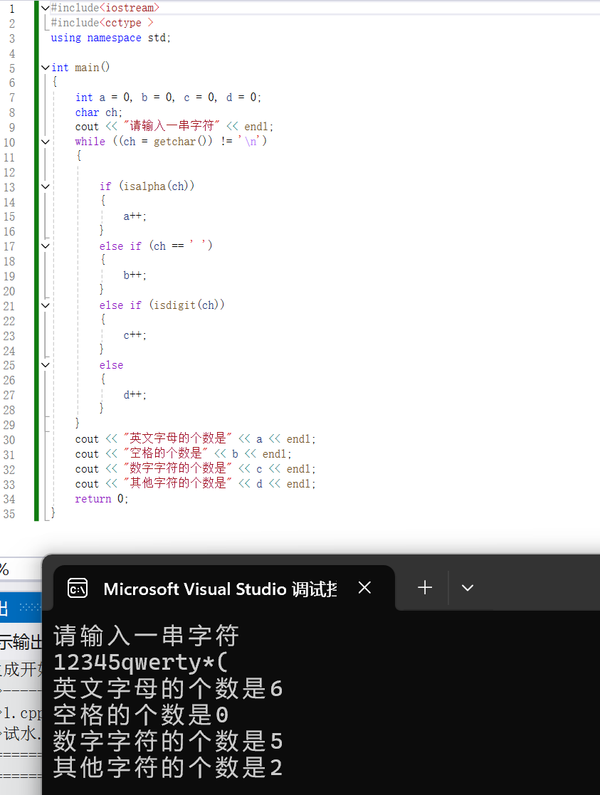

**6.**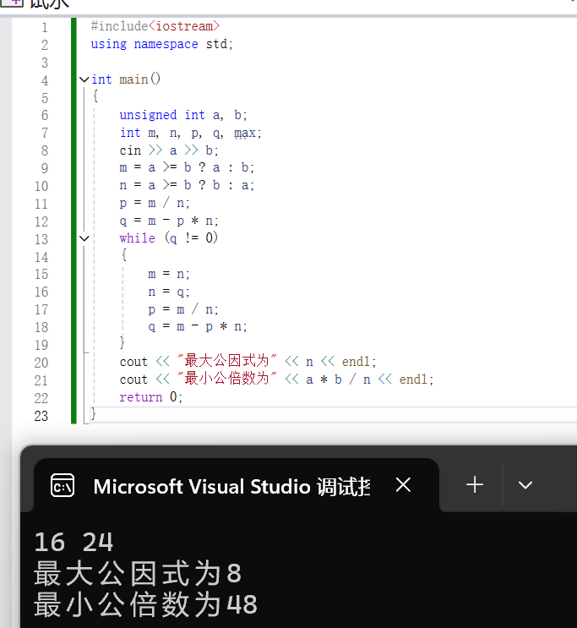

**7.**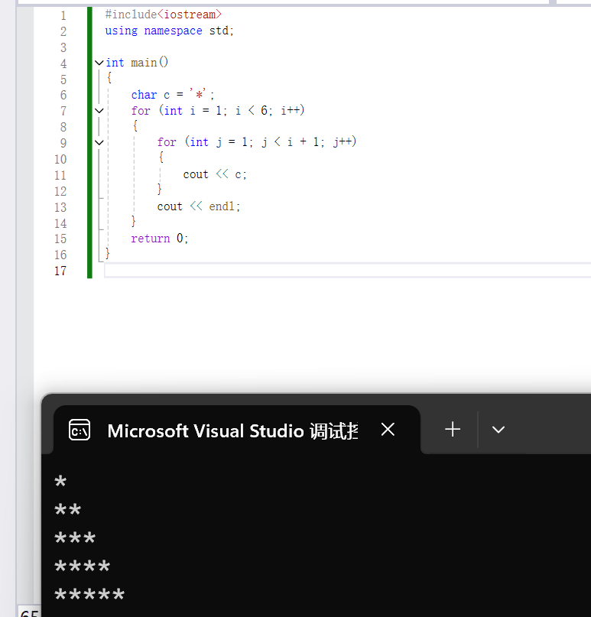

**8.**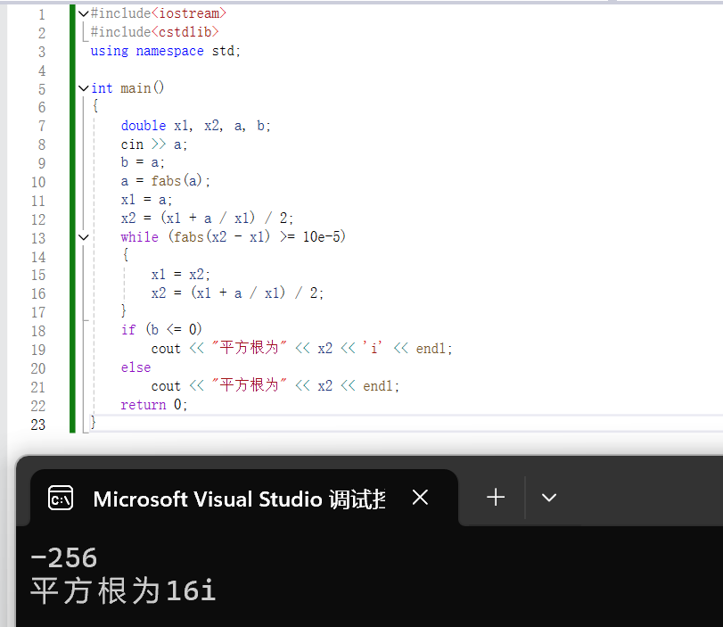

**9.**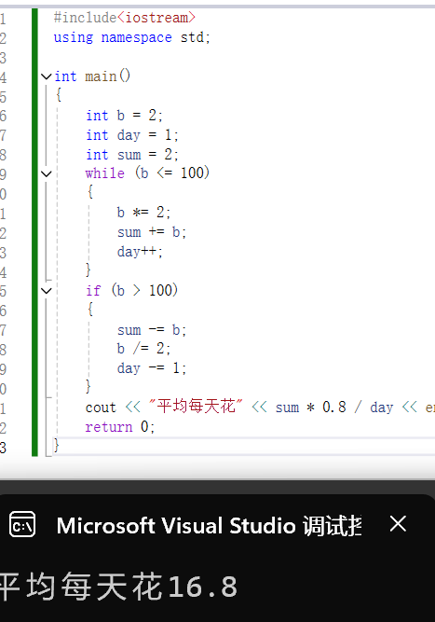

1. **遇到的问题与解决方法**
2. **问题:不知道char类型变量如何输出其后继ASC码值. 解决方法:上网查询知道直接cout<<ch+1即可**
3. **问题:完成计算机程序对%考虑不周全,对switch使用不熟练. 解决办法:仔细思考后会想起%的语法规则是只能适用于整数除以整数,上网查询switch语法**
4. **问题:不知晓如何一个个判断输入的字符属于什么类型 . 解决办法:上网查询后了解到输入输出流概念,也学会了使用while(ch=getchar(ch)!=’\n’)判断是否输入结束  
   4.问题:不知道如何求绝对值. 解决办法:上网查询后知道fabs函数,并且明确它需要引用的头文件是#include <cstdlib>**

**五、体会**

**我的心得体会：问题与解决的反思**

**在这次实验过程中，我经历了诸多挑战，也收获了满满的经验，这些都成为我在中南大学软件工程专业学习之路上宝贵的财富。**

**当遇到不知如何输出 char 类型变量后继 ASCII 码值的问题时，通过上网查询找到了简单的方法——cout<<ch + 1，这让我明白信息检索能力在学习中的重要性。编写计算机程序时，对取余运算和 switch 语句的运用不足暴露出来。经过仔细思考和上网学习，我理解了取余对于整数运算的限制以及 switch 语法的要点，这让我意识到基础语法的扎实掌握是编写正确程序的关键。**

**判断输入字符类型的问题又给我上了一课，通过查询了解输入输出流概念，掌握了利用 while(ch = getchar()!= '\n')判断输入结束的方法，拓宽了我处理输入数据的思路。而求绝对值问题则让我认识到函数库知识的重要性，明确了 fabs 函数及其头文件的使用。**

**这次实验宛如一面镜子，让我看清自己的不足，同时也让我学会通过多种途径去解决问题，我将带着这些收获在软件工程专业领域继续前行。**